PROYECTO DE ENTORNOS

DE DESARROLLO DE 1º DAW

ERIC MOROS PÉREZ

1º DAW DUAL

# Proyecto Entornos de desarrollo 1º DAW-Dual Grado Superior

Contenido

PROYECTO DE ENTORNOS 0

DE DESARROLLO DE 1º DAW 0

ERIC MOROS PÉREZ 0

1º DAW DUAL 0

Proyecto Entornos de desarrollo 1º DAW-Dual Grado Superior 1

Resumen de la práctica 1

Modelo Entidad Relación 2

Modelo Relacional 2

Diagrama de clases 3

Diagrama de casos de uso 3

## Resumen de la práctica

Se ha realizado una serie de modelos y diagramas en relación a la creación de un interfaz web el cual tendrá como utilidad la gestión de una aplicación externa de comunicación.

Se podrá:

* Crear sesiones/salas en las cuales se prodrán conectar multiples identidades de un mismo usuario, tanto en las mismas como diferentes.
* El usuario creador de la sesión:
  + Ver un historial de las conexiones realizadas que incluirá fechas de entrada y salida.
  + Una lista de identidades con nombre, fecha de entrada y de salida.
  + Una media de clientes activos desde el inicio hasta el fin de la sesión.
  + Un gráfico con el total de clientes por fecha, hora, minuto y segundo.
* Modificar su Email.
* Modificar su contraseña.
* Añadir identidades para unirse o crear sesiones.

## Modelo Entidad Relación

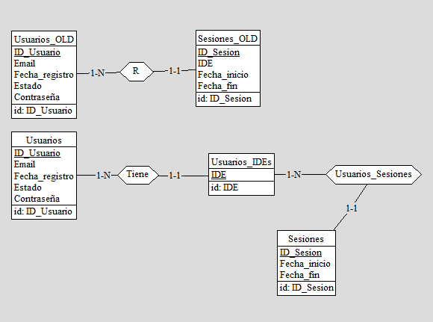

Modelo Relacional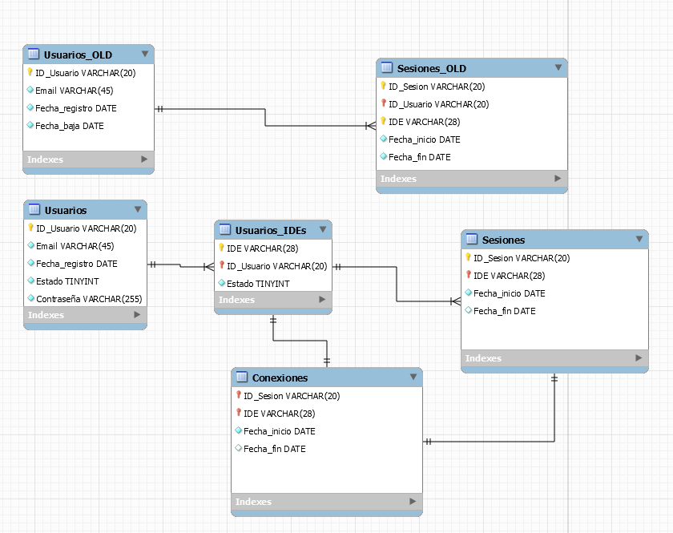

## Diagrama de clases

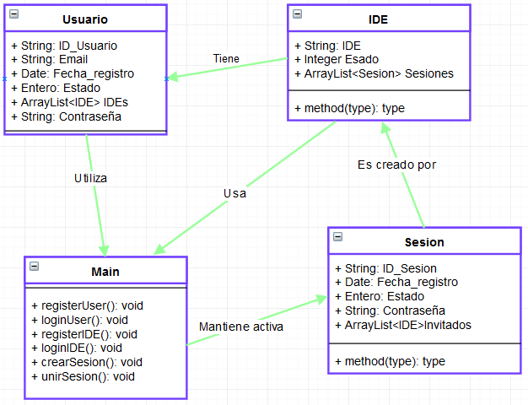

## Diagrama de casos de uso

